校园无线网络操作指南

- 在无线信号列表中找到“SQXY”,单击进行连接。
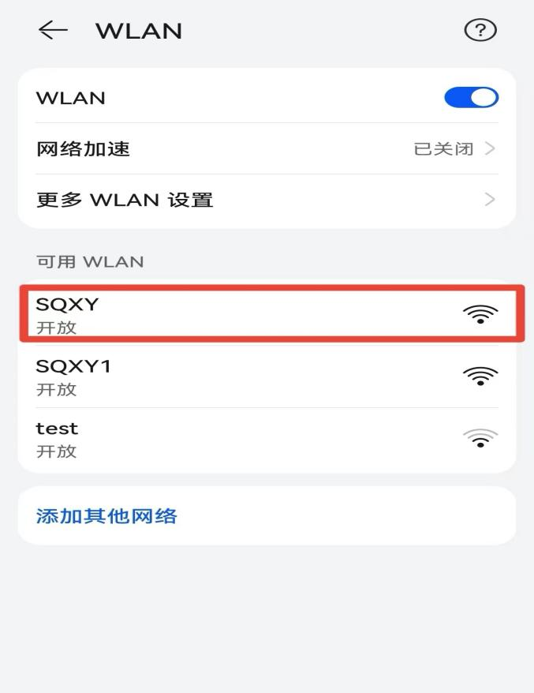
连接成功会显示已连接，如下图：
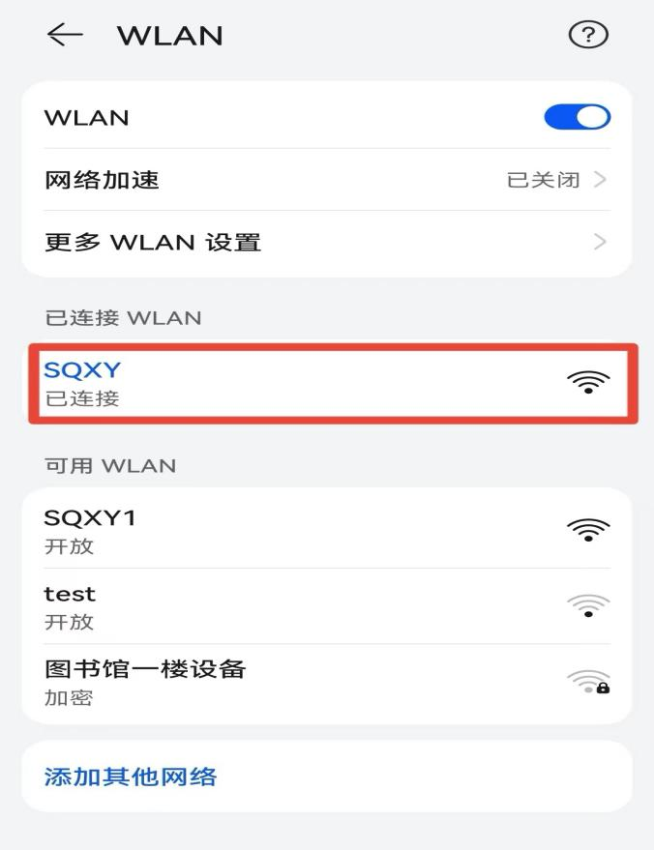
- 系统将会自动弹出登录界面，如下图：
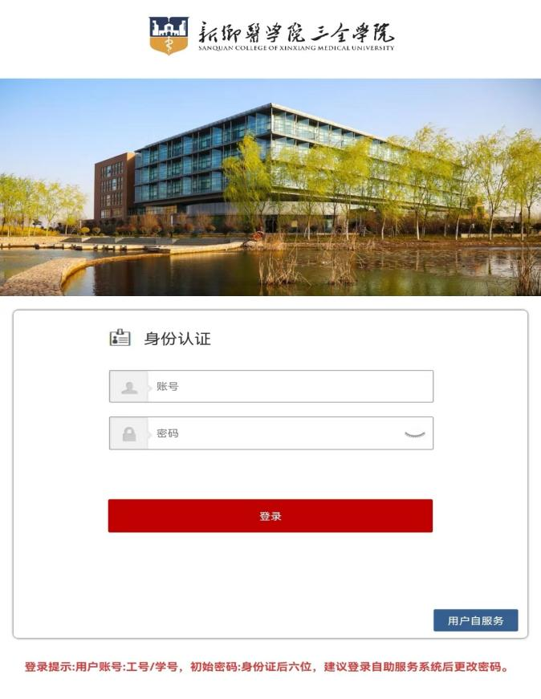
登录提示：账号：工号/学号，初始密码：身份证后六位。
如下图，显示“您已成功登录”即可开启无线上网。
